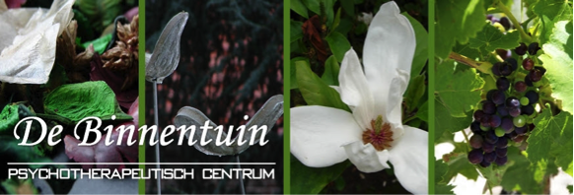

Het team van De Binnentuin, psychotherapeutisch centrum in Boutersem zoekt uitbreiding.

Ben je Psychotherapeut (master/bachelor) en heb je een langdurige psychotherapeutische opleiding (bijna) beëindigd?

Heb je zin om je privépraktijk in De Binnentuin uit te bouwen? (min halftijds engagement)

Heb je zin om in teamverband (intervisie, ondersteuning, gezamenlijke professionalisering,…) te werken?

De Binnentuin biedt psychotherapie aan kinderen, jongeren, volwassenen, koppels, gezinnen en groepen. Elk teamlid krijgt de ruimte om zichzelf te profileren.

Wij streven naar een zorgzame houding naar cliënten toe maar ook naar onszelf en naar het team. Focusing (Gendlin) is bij deze attitude een belangrijke inspiratiebron.

Daarnaast is De Binnentuin ook een centrum waar workshops en opleidingen plaatsvinden.

Op onze website kan je kennismaken met het centrum, de teamleden en ons aanbod.
www.binnentuinboutersem.be

Interesse of vragen? Stuur een mailtje naar Dr. Jessica Delooz, coördinator: jessie.delooz@gmail.com

Het team van De Binnentuin: Jessica Delooz, Didier Van Lierde, Anne Willaert

